南方宝祥混合型证券投资基金2026年第1季度报告

2026年03月31日

基金管理人：南方基金管理股份有限公司
基金托管人：北京银行股份有限公司
送出日期：2026年4月22日

- 重要提示
基金管理人的董事会及董事保证本报告所载资料不存在虚假记载、误导性陈述或重大遗漏，并对其内容的真实性、准确性和完整性承担个别及连带责任。
基金托管人北京银行股份有限公司根据本基金合同规定，于2026年4月20日复核了本报告中的财务指标、净值表现和投资组合报告等内容，保证复核内容不存在虚假记载、误导性陈述或者重大遗漏。
基金管理人承诺以诚实信用、勤勉尽责的原则管理和运用基金资产，但不保证基金一定盈利。
基金的过往业绩并不代表其未来表现。投资有风险，投资者在作出投资决策前应仔细阅读本基金的招募说明书。
本报告中财务资料未经审计。
本报告期自2026年1月1日起至3月31日止。
- 基金产品概况
基金简称 | 南方宝祥混合
基金主代码 | 015578
交易代码 | 015578
基金运作方式 | 契约型开放式
基金合同生效日 | 2022年8月2日
报告期末基金份额总额 | 35,956,258.34份
投资目标 | 本基金主要投资于债券等固定收益类金融工具，辅助投资于精选的股票，通过严谨的风险管理，力求实现基金资产持续稳定增值。
投资策略 | 本基金将采取自上而下的投资策略对各种投资工具进行合理的配置。在风险与收益的匹配方面，力求将信用风险降到最低，并在良好控制利率风险与市场风险的基础上力争为投资者获取稳定的收益。具体投资策略包括：1、资产配置策略；2、股票投资策略；3、债券投资策略；4、金融衍生品投资策略；5、资产支持证券投资策略。
业绩比较基准 | 中证800指数收益率×10%+中证港股通综合指数（人民币）收益率×5%+中债综合指数收益率×85%
风险收益特征 | 本基金为混合型基金，一般而言，其长期平均风险和预期的收益率低于股票型基金，高于债券型基金、货币市场基金。本基金可投资港股通股票，除了需要承担与境内证券投资基金类似的市场波动风险等一般投资风险之外，本基金还面临汇率风险、香港市场风险等境外证券市场投资所面临的特别投资风险。
基金管理人 | 南方基金管理股份有限公司
基金托管人 | 北京银行股份有限公司
下属分级基金的基金简称 | 南方宝祥混合A | 南方宝祥混合C | 南方宝祥混合E
下属分级基金的交易代码 | 015578 | 015579 | 023054
报告期末下属分级基金的份额总额 | 13,714,311.10份 | 19,400,113.96份 | 2,841,833.28份
- 主要财务指标和基金净值表现
  - 主要财务指标
单位：人民币元
主要财务指标 | 报告期（2026年1月1日－2026年3月31日）
主要财务指标 | 南方宝祥混合A | 南方宝祥混合C | 南方宝祥混合E
1.本期已实现收益 | -217,537.79 | -339,476.87 | -6,147.71
2.本期利润 | -24,359.91 | -109,314.39 | 70,242.11
3.加权平均基金份额本期利润 | -0.0014 | -0.0054 | 0.0079
4.期末基金资产净值 | 14,371,727.06 | 19,886,842.52 | 2,971,662.45
5.期末基金份额净值 | 1.0479 | 1.0251 | 1.0457
注：基金业绩指标不包括持有人认（申）购或交易基金的各项费用，计入费用后实际收益水平要低于所列数字；
本期已实现收益指基金本期利息收入、投资收益、其他收入(不含公允价值变动收益)扣除相关费用和信用减值损失后的余额，本期利润为本期已实现收益加上本期公允价值变动收益。
  - 基金净值表现
    - 本报告期基金份额净值增长率及其与同期业绩比较基准收益率的比较
南方宝祥混合A
阶段 | 净值增长率① | 净值增长率标准差② | 业绩比较基准收益率③ | 业绩比较基准收益率标准差④ | ①-③ | ②-④
过去三个月 | -0.46% | 0.20% | -0.26% | 0.17% | -0.20% | 0.03%
过去六个月 | -0.25% | 0.17% | -0.55% | 0.16% | 0.30% | 0.01%
过去一年 | 2.63% | 0.22% | 2.05% | 0.15% | 0.58% | 0.07%
过去三年 | 3.99% | 0.32% | 7.72% | 0.16% | -3.73% | 0.16%
自基金合同生效起至今 | 4.79% | 0.29% | 7.89% | 0.16% | -3.10% | 0.13%
南方宝祥混合C
阶段 | 净值增长率① | 净值增长率标准差② | 业绩比较基准收益率③ | 业绩比较基准收益率标准差④ | ①-③ | ②-④
过去三个月 | -0.60% | 0.20% | -0.26% | 0.17% | -0.34% | 0.03%
过去六个月 | -0.54% | 0.17% | -0.55% | 0.16% | 0.01% | 0.01%
过去一年 | 2.03% | 0.22% | 2.05% | 0.15% | -0.02% | 0.07%
过去三年 | 2.13% | 0.32% | 7.72% | 0.16% | -5.59% | 0.16%
自基金合同生效起至今 | 2.51% | 0.29% | 7.89% | 0.16% | -5.38% | 0.13%
南方宝祥混合E
阶段 | 净值增长率① | 净值增长率标准差② | 业绩比较基准收益率③ | 业绩比较基准收益率标准差④ | ①-③ | ②-④
过去三个月 | -0.51% | 0.20% | -0.26% | 0.17% | -0.25% | 0.03%
过去六个月 | -0.42% | 0.17% | -0.55% | 0.16% | 0.13% | 0.01%
过去一年 | 2.42% | 0.22% | 2.05% | 0.15% | 0.37% | 0.07%
自基金合同生效起至今 | 3.62% | 0.22% | 2.19% | 0.16% | 1.43% | 0.06%
    - 自基金合同生效以来基金份额累计净值增长率变动及其与同期业绩比较基准收益率变动的比较
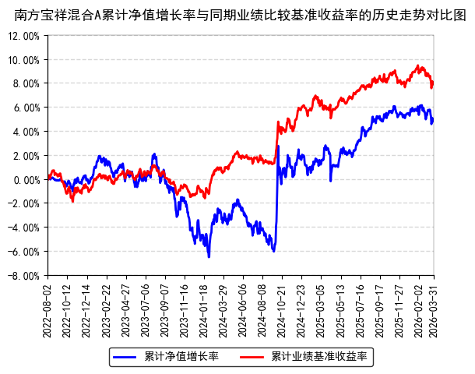
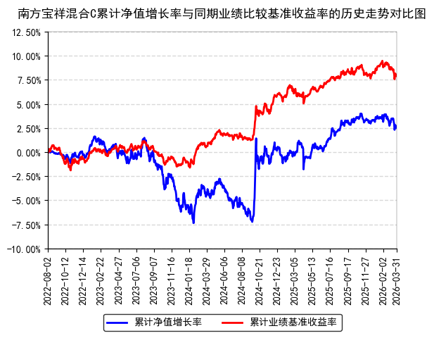
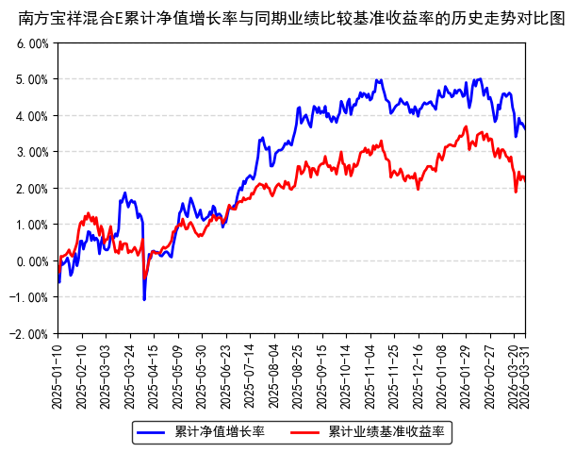
注：本基金从2025年1月9日起新增E类份额，E类份额自2025年1月10日起存续。
- 管理人报告
  - 基金经理（或基金经理小组）简介
姓名 | 职务 | 任本基金的基金经理期限 |  | 证券从业年限 | 说明
姓名 | 职务 | 任职日期 | 离任日期 | 证券从业年限 | 说明
叶震南 | 本基金基金经理 | 2026年3月20日 | - | 7年 | 中国国籍，厦门大学财务学专业硕士，金融风险管理师（FRM），具有基金从业资格。2018年7月加入南方基金，任国际业务部研究员；2022年3月4日至2023年10月24日，任南方中国新兴经济9个月持有期混合（QDII）基金经理助理；2023年10月24日至今，任南方港股医药行业混合发起（QDII）基金经理；2025年9月12日至今，任南方国证港股通创新药ETF基金经理；2025年11月12日至今，任南方中证港股通高股息投资ETF基金经理；2026年2月27日至今，任南方竞争优势混合基金经理；2026年3月20日至今，任南方宝祥混合基金经理。
吴剑毅 | 本基金基金经理（已离任） | 2022年8月2日 | 2026年3月20日 | 16年 | 中国国籍，清华大学金融学硕士，具有基金从业资格。2009年7月加入南方基金，任南方基金研究部金融行业研究员；2012年3月15日至2014年7月18日，担任南方避险、南方保本基金经理助理；2015年11月26日至2017年12月2日，任南方顺康保本基金经理；2014年7月18日至2018年1月16日，任南方恒元基金经理；2015年9月11日至2018年11月28日，任南方消费活力基金经理；2015年10月28日至2018年11月3日，任南方顺达保本基金经理；2017年8月3日至2019年1月25日，任南方金融混合基金经理；2017年12月2日至2020年5月15日，任南方顺康混合基金经理；2018年2月6日至2020年5月15日，任南方安养混合基金经理；2019年1月25日至2022年1月5日，任南方新蓝筹混合基金经理；2016年12月14日至2024年6月28日，任南方安颐混合基金经理；2024年2月6日至2025年9月26日，任南方誉民稳健一年持有混合基金经理；2020年11月18日至2025年11月27日，任南方誉鼎一年持有期混合基金经理；2017年11月2日至2025年12月17日，任南方安福混合基金经理；2022年8月2日至2026年3月20日，任南方宝祥混合基金经理；2015年5月21日至今，任南方利众基金经理；2015年7月8日至今，任南方利达基金经理；2015年11月19日至今，任南方利安基金经理；2018年11月3日至今，任南方中小盘成长股票基金经理；2020年4月29日至今，任南方誉慧一年混合基金经理。
注：1、本基金首任基金经理的任职日期为本基金合同生效日，后任基金经理的任职日期以及历任基金经理的离任日期为公司相关会议作出决定的公告（生效）日期；
2、证券从业年限计算标准遵从中国证监会《证券基金经营机构董事、监事、高级管理人员及从业人员监督管理办法》中关于证券基金从业人员范围的相关规定。
  - 管理人对报告期内本基金运作遵规守信情况的说明
本报告期内，本基金管理人严格遵守《中华人民共和国证券投资基金法》等有关法律法规、中国证监会和本基金基金合同的规定，本着诚实信用、勤勉尽责的原则管理和运用基金资产，在严格控制风险的基础上，为基金份额持有人谋求利益。本报告期内，本基金运作整体合法合规，没有损害基金份额持有人利益。基金的投资范围、投资比例及投资组合符合有关法律法规及基金合同的规定。
  - 公平交易专项说明
    - 公平交易制度的执行情况
本报告期内，本基金管理人严格执行《证券投资基金管理公司公平交易制度指导意见》，完善相应制度及流程，通过系统和人工等各种方式在各业务环节严格控制交易公平执行，公平对待旗下管理的所有基金和投资组合。
    - 异常交易行为的专项说明
本基金于本报告期内不存在异常交易行为。本报告期内基金管理人管理的所有投资组合参与的交易所公开竞价同日反向交易成交较少的单边交易量超过该证券当日成交量的5%的交易次数为16次，是由于指数投资组合的投资策略导致。
  - 报告期内基金投资策略和运作分析
报告期内市场整体回报表现相对平稳，临近季末因地缘冲突带来了较大的波动，动量因子驱动的资产出现了一定程度的回调，而部分周期品和能源品表现则与事件进展出现明显相关性提升，总体板块间和因子间呈现了结构性分化，对于组合管理而言则需要谨慎应对，相较于押注某类资产或行业、因子的配置方式，本基金倾向于从绝对收益的思路出发，在回撤可控的范围内均衡配置，力争持续稳健地输出一条长期向上的净值曲线。
报告期内本基金的资产配置策略有一定的变化，一是将权益仓位中枢向下控制在一个相对中波的区间，并将在未来的管理中持续；二是对流动性的管理上更加灵活一些，对杠杆的使用有所克制，便于面对当前结构化明显、波动相对较大的权益市场环境。
报告期内本基金的权益配置策略发生了一定的调整，希望通过主动因子策略与主动选股配合的方式，将权益部分的持仓打造成为一个同时具备小盘成长与大盘价值风格的平衡型组合。我们力图通过自上而下的分层坐标系框架灵活指导多个中长期有效的Smart Beta因子间配置，实现穿越风格因子、规模因子、质量因子、盈利因子等主要定价因子带来的结构性周期，并在整体回撤可控的前提下，通过自下而上的个股精选以增强组合在产业趋势和竞争力个股上的暴露，尽全力打造出一个以价值为底，具备一定绝对收益导向，在现金流回报与产业趋势中寻得良好平衡的组合。
考虑到策略变化的时间尚短，其效果的跟踪均需要一段时间呈现，而当前市场的起起伏伏亦需要我们小心应对，故而本次对于展望和实操部分的分享相对较少，后续随着策略的稳定，我们会每个季度向各位持有人更多分享结合当前环境的市场观点与组合思路，以及产品在主动量化和主动管理设计的有趣内容，感恩持有人的信任，请一起拭目以待，我们一定会持续努力！
  - 报告期内基金的业绩表现
截至报告期末，本基金A份额净值为1.0479元，报告期内，份额净值增长率为-0.46%，同期业绩基准增长率为-0.26%；本基金C份额净值为1.0251元，报告期内，份额净值增长率为-0.60%，同期业绩基准增长率为-0.26%；本基金E份额净值为1.0457元，报告期内，份额净值增长率为-0.51%，同期业绩基准增长率为-0.26%。
  - 报告期内基金持有人数或基金资产净值预警说明
报告期内，本基金已出现连续二十个交易日基金份额持有人数量不满二百人或者基金资产净值低于五千万元的情形，具体时间范围如下：
2026年01月27日至2026年03月31日
- 投资组合报告
  - 报告期末基金资产组合情况
金额单位：人民币元
序号 | 项目 | 金额（元） | 占基金总资产的比例（%）
1 | 权益投资 | 3,451,120.71 | 8.95
 | 其中：股票 | 3,451,120.71 | 8.95
2 | 基金投资 | - | -
3 | 固定收益投资 | 25,300,544.39 | 65.58
 | 其中：债券 | 25,300,544.39 | 65.58
 | 资产支持证券 | - | -
4 | 贵金属投资 | - | -
5 | 金融衍生品投资 | - | -
6 | 买入返售金融资产 | - | -
 | 其中：买断式回购的买入返售金融资产 | - | -
7 | 银行存款和结算备付金合计 | 8,077,637.39 | 20.94
8 | 其他资产 | 1,751,276.42 | 4.54
9 | 合计 | 38,580,578.91 | 100.00
注：本基金本报告期末通过沪港通交易机制投资的港股市值为人民币247,226.00元，占基金资产净值比例0.66%;通过深港通交易机制投资的港股市值为人民币700,114.01元，占基金资产净值比例1.88%。
  - 报告期末按行业分类的股票投资组合
    - 报告期末按行业分类的境内股票投资组合
代码 | 行业类别 | 公允价值（元） | 占基金资产净值比例（％）
A | 农、林、牧、渔业 | - | -
B | 采矿业 | 739,899.00 | 1.99
C | 制造业 | 1,712,765.70 | 4.60
D | 电力、热力、燃气及水生产和供应业 | - | -
E | 建筑业 | - | -
F | 批发和零售业 | - | -
G | 交通运输、仓储和邮政业 | - | -
H | 住宿和餐饮业 | - | -
I | 信息传输、软件和信息技术服务业 | - | -
J | 金融业 | 51,116.00 | 0.14
K | 房地产业 | - | -
L | 租赁和商务服务业 | - | -
M | 科学研究和技术服务业 | - | -
N | 水利、环境和公共设施管理业 | - | -
O | 居民服务、修理和其他服务业 | - | -
P | 教育 | - | -
Q | 卫生和社会工作 | - | -
R | 文化、体育和娱乐业 | - | -
S | 综合 | - | -
 | 合计 | 2,503,780.70 | 6.73
    - 报告期末按行业分类的港股通投资股票投资组合
行业类别 | 公允价值（人民币） | 占基金资产净值比例（%）
能源 | 247,226.00 | 0.66
材料 | - | -
工业 | - | -
非必需消费品 | 184,713.14 | 0.50
必需消费品 | - | -
医疗保健 | 332,651.41 | 0.89
金融 | - | -
科技 | - | -
通讯 | - | -
公用事业 | - | -
房地产 | 182,749.46 | 0.49
政府 | - | -
合计 | 947,340.01 | 2.54
注：以上分类采用彭博行业分类标准（BICS）。
  - 期末按公允价值占基金资产净值比例大小排序的股票投资明细
    - 报告期末按公允价值占基金资产净值比例大小排序的前十名股票投资明细
序号 | 股票代码 | 股票名称 | 数量（股） | 公允价值（元） | 占基金资产净值比例（％）
1 | 00883 | 中国海洋石油 | 10,000 | 247,226.00 | 0.66
2 | 600938 | 中国海油 | 4,500 | 180,000.00 | 0.48
3 | 000333 | 美的集团 | 2,700 | 206,145.00 | 0.55
4 | 600988 | 赤峰黄金 | 4,400 | 189,860.00 | 0.51
5 | 601225 | 陕西煤业 | 7,300 | 186,807.00 | 0.50
6 | 300750 | 宁德时代 | 460 | 184,782.00 | 0.50
7 | 00175 | 吉利汽车 | 10,000 | 184,713.14 | 0.50
8 | 002283 | 天润工业 | 20,400 | 184,620.00 | 0.50
9 | 000893 | 亚钾国际 | 3,000 | 183,300.00 | 0.49
10 | 601899 | 紫金矿业 | 5,600 | 183,232.00 | 0.49
11 | 000807 | 云铝股份 | 5,900 | 182,900.00 | 0.49
注：对于同时在A+H股上市的股票，合并计算公允价值参与排序，并按照不同股票分别披露。
  - 报告期末按债券品种分类的债券投资组合
序号 | 债券品种 | 公允价值（元） | 占基金资产净值比例（％）
1 | 国家债券 | 2,019,109.48 | 5.42
2 | 央行票据 | - | -
3 | 金融债券 | 15,171,984.99 | 40.75
 | 其中：政策性金融债 | - | -
4 | 企业债券 | 8,109,449.92 | 21.78
5 | 企业短期融资券 | - | -
6 | 中期票据 | - | -
7 | 可转债（可交换债） | - | -
8 | 同业存单 | - | -
9 | 其他 | - | -
10 | 合计 | 25,300,544.39 | 67.96
  - 报告期末按公允价值占基金资产净值比例大小排名的前五名债券投资明细
序号 | 债券代码 | 债券名称 | 数量（张） | 公允价值（元） | 占基金资产净值比例（％）
1 | 240998 | 24国君G1 | 30,000 | 3,071,189.59 | 8.25
2 | 241182 | 24建银02 | 30,000 | 3,056,945.75 | 8.21
3 | 240408 | 23中证30 | 30,000 | 3,048,249.86 | 8.19
4 | 244268 | 25东证05 | 30,000 | 3,029,875.40 | 8.14
5 | 244196 | 25翔业04 | 30,000 | 3,026,607.62 | 8.13
  - 报告期末按公允价值占基金资产净值比例大小排名的前十名资产支持证券投资明细
本基金本报告期末未持有资产支持证券。
  - 报告期末按公允价值占基金资产净值比例大小排序的前五名贵金属投资明细
无。
  - 报告期末按公允价值占基金资产净值比例大小排名的前五名权证投资明细
无。
  - 报告期末本基金投资的股指期货交易情况说明
    - 报告期末本基金投资的股指期货持仓和损益明细
无。
    - 本基金投资股指期货的投资政策
本基金投资股指期货将根据风险管理的原则，以套期保值为目的，主要选择流动性好、交易活跃的股指期货合约。本基金力争利用股指期货的杠杆作用，降低股票仓位频繁调整的交易成本，以达到降低投资组合整体风险的目的。
  - 报告期末本基金投资的国债期货交易情况说明
    - 本期国债期货投资政策
本基金在进行国债期货投资时，将根据风险管理原则，以套期保值为主要目的，采用流动性好、交易活跃的国债期货合约，通过对债券市场和期货市场运行趋势的研究，结合国债期货的定价模型寻求其合理的估值水平，与现货资产进行匹配，通过多头或空头套期保值等策略进行套期保值操作。
    - 报告期末本基金投资的国债期货持仓和损益明细
无。
    - 本期国债期货投资评价
无。
  - 投资组合报告附注
    - 声明本基金投资的前十名证券的发行主体本期是否出现被监管部门立案调查，或在报告编制日前一年内受到公开谴责、处罚的情形。如是，还应对相关证券的投资决策程序做出说明
报告期内基金投资的前十名证券的发行主体未有被监管部门立案调查，不存在报告编制日前一年内受到公开谴责、处罚的情形。
    - 声明基金投资的前十名股票是否超出基金合同规定的备选股票库。如是，还应对相关股票的投资决策程序做出说明
本基金投资的前十名股票（如有）没有超出基金合同规定的备选股票库，本基金管理人从制度和流程上要求股票必须先入库再买入。
    - 其他资产构成
序号 | 名称 | 金额（元）
1 | 存出保证金 | 9,223.74
2 | 应收证券清算款 | 1,734,952.68
3 | 应收股利 | -
4 | 应收利息 | -
5 | 应收申购款 | 900.00
6 | 其他应收款 | 6,200.00
7 | 待摊费用 | -
8 | 其他 | -
9 | 合计 | 1,751,276.42
    - 报告期末持有的处于转股期的可转换债券明细
本基金本报告期末未持有处于转股期的可转换债券。
    - 报告期末前十名股票中存在流通受限情况的说明
无。
- 开放式基金份额变动
单位：份
项目 | 南方宝祥混合A | 南方宝祥混合C | 南方宝祥混合E
报告期期初基金份额总额 | 21,411,657.04 | 22,568,529.78 | 19,741,820.66
报告期期间基金总申购份额 | 320,998.37 | 74,980.56 | -
减：报告期期间基金总赎回份额 | 8,018,344.31 | 3,243,396.38 | 16,899,987.38
报告期期间基金拆分变动份额（份额减少以"-"填列） | - | - | -
报告期期末基金份额总额 | 13,714,311.10 | 19,400,113.96 | 2,841,833.28
- 基金管理人运用固有资金投资本基金情况
  - 基金管理人持有本基金份额变动情况
本报告期末，基金管理人未持有本基金份额。
  - 基金管理人运用固有资金投资本基金交易明细
本报告期内，基金管理人不存在申购、赎回或买卖本基金的情况。
- 影响投资者决策的其他重要信息
  - 报告期内单一投资者持有基金份额比例达到或超过20%的情况
报告期内单一投资者持有基金份额比例不存在达到或超过20%的情况。
  - 影响投资者决策的其他重要信息
无。
- 备查文件目录
  - 备查文件目录
1、《南方宝祥混合型证券投资基金基金合同》；
2、《南方宝祥混合型证券投资基金托管协议》；
3、南方宝祥混合型证券投资基金2026年1季度报告原文。
  - 存放地点
深圳市福田区莲花街道益田路5999号基金大厦32-42楼。
  - 查阅方式
网站：http://www.nffund.com

